康模数尔软件技术（上海）有限公司  上海浦东新区东方路 1217 号  陆家嘴金融服务广场 2D  电话：+86 21-50776566  网站：cn.comsol.com  博客：cn.comsol.com/blogs | 媒体联系人：秦宇航  yuhang.qin@comsol.com  查看 COMSOL® News 2017，请访问：cn.comsol.com/offers/cn-comsol-news-2017

《COMSOL News 2017》聚焦定制化仿真 App，激发设计灵感

美国马萨诸塞州，伯灵顿（当地时间 2017 年 5 月 18 日）——全球领先的多物理场建模、仿真和 App 部署解决方案提供商 COMSOL 公司近期出版了最新版的《COMSOL News》杂志。2017 年度的多物理场专刊向读者展示了工程师和研究人员借助仿真 App 实现全公司协作，进而获取最优设计的成功案例。

企业可根据具体需求开发属于自己的 App 库，从而方便制造部门和销售部门的工程师轻松获取准确的多物理场仿真结果。即使是不具备专业数学建模知识的用户，也能轻松自如地运用最强大的计算工具。《COMSOL News 2017》汇集了众多行业领导者的成功案例，报道了他们如何利用 COMSOL Multiphysics® 软件中的“App 开发器”工具和可用于部署仿真 App 的 COMSOL Server™ 产品取得出色成果，以及如何更加便捷高效地服务于遍布全球的同事和客户。
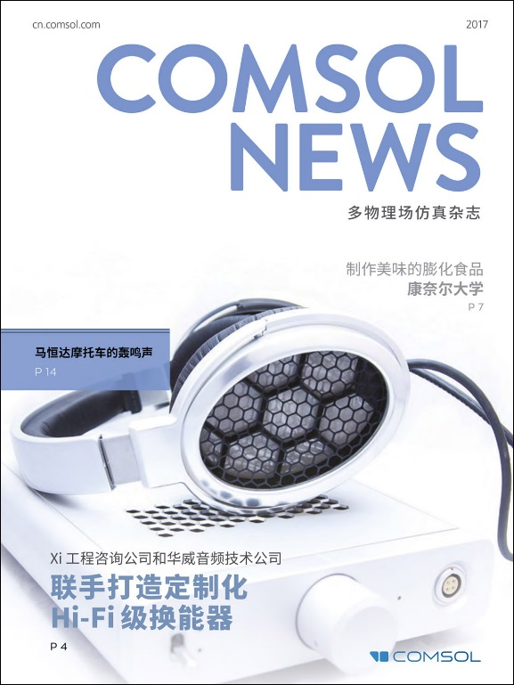
杂志中报道的企业公司遇到了各种不同的设计挑战，他们都将目光投向了多物理场分析和仿真 App 部署，进而解决了一系列问题。COMSOL 公司市场总监 Valerio Marra 表示：“功能强大的计算工具和定制化的仿真 App 正在改变产品的设计方式。亮相于本年度《COMSOL News》杂志中的工程师们正在引领产品设计与研发方式的革新大潮。我们的客户已经明确表示，合作是通向成功的关键。希望我们撰写的这些成功案例能够激发您的设计灵感！”

《COMSOL News 2017》中刊载的十余篇文章涵盖了丰富多样的主题，您将了解 Xi 工程咨询公司（Xi Engineering）和 华威音频技术公司（WAT）合作设计的 Hi-Fi 级换能器、马恒达摩托车公司（Mahindra Two Wheelers）的摩托车开发进程，以及康奈尔大学（Cornell University）的食品科学课程。

获取方式
《COMSOL News 2017》杂志支持在线阅读，您也可以通过此链接下载 PDF 格式：cn.comsol.com/offers/cn-comsol-news-2017。

关于 COMSOL
COMSOL 是全球仿真软件提供商，致力于为科技型企业、研究实验室和大学提供产品设计和研究的软件解决方案。其旗舰产品 COMSOL Multiphysics® 是一个集物理系统建模和仿真 App 开发于一体的软件平台，尤其擅长对耦合或多物理场现象的仿真分析。多个附加模块将仿真平台扩展到电气、力学、流体流动和化工等领域。接口工具实现了 COMSOL Multiphysics® 仿真与 CAE 领域的所有主流技术计算工具和 CAD 工具的集成。仿真专业人员借助 COMSOL Server™ 能够向其遍布世界各地的设计团队、制造部门、测试实验室及客户部署仿真 App。COMSOL 公司创立于 1986 年，在全球设有 21 个办公室，并通过分销商网络覆盖更多地区。

~
COMSOL、COMSOL Multiphysics、Capture the Concept、COMSOL Desktop 为 COMSOL AB的注册商标。COMSOL Server 和 LiveLink为 COMSOL AB 的商标。其他产品或品牌均为各自所有者的商标或注册商标。相关商标所有者的列表请参见cn.comsol.com/tm。

